# 專題報導

# ●「健康存摺」系統建置之經驗分享

**衛生福利部中央健康保險署資訊組約聘副研究員 陳孜瑜**



1. **前言**

臺灣高品質的醫療服務早就為國際人士所推崇，儘管如此，政府仍持續要求提升醫療品質與服務。為了改善醫病間醫療資訊的對等與透明化，並讓民眾具體實踐個人健康管理，衛生福利部中央健康保險署（以下簡稱健保署）在103年9月以電子醫療的概念，透過網路傳遞信息的方式，推動「健康存摺」系統，讓醫療資訊更加透明且便民。

每個人的名下可能有許多銀行存摺，對於自己的經濟情況容易進行管理，進出帳戶的金額也都可全盤掌控，但是，對於個人健康情況，像是最近一年去了那些地方看病、何時看病、看了那些科別、曾經吃過那些藥、做過那些檢查、那些健康檢查該做而未做等資訊，我們卻無法確實掌握。「健康存摺」系統讓這個情形有所轉變，103年9月健保署推出「健康存摺」的服務，民眾只要透過自然人憑證，就可以登入健保署網站，提出申請後即可下載或列印自己的相關醫療紀錄與投保相關資料，自己收載個人「健康存摺」，做好個人的健康管理。「健康存摺」可提升民眾對自我健康及就醫狀況的掌握，讓民眾與醫療人員共同為自己的健康把關，縮短醫病間醫療資訊的不對等，在看診時更可提供醫師參考，避免不必要的檢查檢驗、重複用藥及交互作用等等情形發生，並協助醫師正確問診進而提升就醫品質，以獲得更有品質、更有效率的醫療照護，民眾更可掌握本身就醫紀錄，並明瞭健保給付個人醫療服務的情形。

截至104年3月18日止，總計約有31,043人次以自然人憑證登入「健康存摺」系統，共有11,775人次進行「健康存摺」申請作業，平均每月高達5,000以上之查詢次數，無論是建置前或建置後皆有不同且深刻之經驗；本文將以健保署「健康存摺」系統建置經驗為例，就導入過程、特色與效益及未來展望等議題分述於后與大家分享。

1. **導入過程**

在接獲本項需求開始至實際建置上線，整個時程非常緊迫，且礙於未有完整預算支持，勢必需利用現有的環境並評估可行性方案，故先針對現況進行分析，了解相關問題後找出對策，並於實際上線後持續追蹤整體運作狀況，針對資訊安全、使用方式、查詢速度及資料提供內容進行架構改進，除配合需求單位之時程進行各項執行內容外（如表1），同時對於整體系統架構制定綿密規劃及多次沙盤推演，並於導入後適時調整系統架構以維持申請作業在最佳狀態，最終目標希冀能提供更穩定、更多元的服務品質及內容。

表1 各期時程執行內容

|  |  |
| --- | --- |
| 期 程 | 執 行 內 容 |
| 103/02/07 | 初次研議「健康存摺」系統開發事項。 |
| 103/02/24 | 完成「健康存摺」雛形開發作業。 |
| 103/02/25 | 於全民健康保險19週年記者會，展示「健康存摺」雛形系統。 |
| 103/05/15 | 召開「健康存摺」系統服務項目討論會議。 |
| 103/05/20 | 召開「健康存摺」系統使用者介面討論會。 |
| 103/06/03 | 完成「健康存摺」系統初版。 |
| 103/06/20 | 第一次向健保署署長展示「健康存摺」系統開發成果。 |
| 103/06/23 | 完成「健康存摺」系統第一次展示後修訂。 |
| 103/07/01 | 第二次向健保署署長展示「健康存摺」系統開發成果。 |
| 103/09/25 | 「健康存摺」系統於健保署全球資訊網完成建置，民眾申請後隔日提供 下載。 |
| 104/01/02 | 完成「健康存摺」系統之「對外展示版」建置。 |
| 104/01/13 | 豐富兩項資料內容：健保卡狀況及領卡紀錄、保費計費明細。 |
| 104/01/20 | 參與2015智慧城市展，於南港展覽館展示推廣「健康存摺」。 |
| 104/02/02 | 新光人壽與健保署共同舉辦「擁有健康存摺，點亮樂活人生」記者會。 |
| 104/02/11 | 「健康存摺」系統改版，調整為當日申請後可即時下載。 |
| 104/02/25 | 豐富資料內容：增加「保險費繳納明細」。 |
| 104/03/04 | 豐富資料內容：增加過敏資料、器捐或安寧照護資料。 |
| 104/03/10 | 完成「健康存摺」系統之「署內臨櫃版」建置。 |
| 104/03/16 | 於全民健康保險20週年國際研討會，展示及推廣「健康存摺」系統。 |
| 未來規劃 | 多元服務：增加健保卡+密碼登入功能。 |
|  | OPEN DATA：將健康存摺資料以XML格式公開供業界加值運用。 |
|  | 強化服務：服務滿意度調查、使用者介面改善。 |
|  | 多瀏覽器：支援多種瀏覽器（如Google Chrome、Mozilla Firefox） |
|  | 豐富資料內容：增加成人預防保健、檢驗檢查結果、出院病歷摘要等。 |

茲針對各導入階段說明如下：

1. 現況及需求分析

健保署原有之「健保個人就醫資料查詢系統」僅提供民眾查詢三個月的醫療院所申報資料，資料內容僅包含就醫院所及日期，並且資料庫更新周期為每個月更新，資料即時性有落差且資料可參考內容較少。因此，在研議建置「健康存摺」系統時，在考量個人隱私、便民與就醫資訊透明化等前提下，計畫提供民眾更完整、更即時的就醫資訊，透過「健康存摺」所提供的資料，不僅提升民眾取得就醫資料之便利性、完整性與即時性，更促使醫事機構申報之醫療費用資料透明化，讓民眾除了可自行利用個人的「健康存摺」做好自我健康管理，亦能共同監督醫事機構申報全民健保醫療費用的情形。茲將「健康存摺」系統與個人就醫資料查詢系統比較如下表。

表2 系統比較表

|  |  |  |
| --- | --- | --- |
| 特色功能 | 「健康存摺」  Win | 個人就醫資料查詢 |
| 1.資料來源 | 申報及上傳資料  Win | 申報資料 |
| 2.資料期間 | 一年~二年 | 三個月 |
| 3.資料內容 | 1. 門住診資料 2. 牙科存摺 3. 過敏資料 4. 牙科看診資料 5. 器捐及安寧緩和意願資料 6. 預防接種資料 7. 保費計費明細 8. 保費繳納明細   Win   1. 健保卡狀況及領卡紀錄   Win | 就醫院所及日期 |
| 4.資料時效性 | 每日更新資料庫  Win | 每月更新資料庫 |
| 5.資料參考性 | 可供跨院所醫師參考 | 較不具參考性 |

1. 問題與對策

為提供民眾完整且有品質的服務，在建置過程中力求不斷強化系統功能，在推行期間出現各種議題，我們將問題逐一歸納、討論、分析，並找出各種解決對策。

在資料的多樣性方面，初期提供資料僅包含門診及住診資料，雖然資料欄位內容已較「個人就醫資料查詢」豐富，民眾可以看到每一次就醫後，院所向健保署申報的疾病名、用藥名稱、檢驗項目…等細項資料，但是，隨著使用者日益增加，資料多樣性的需求也隨之而來。104年1月13日增加「健保卡狀況及領卡紀錄」與「保費計費明細」資料，同年2月25日增加「保險費繳納明細」，同年3月4日再增加「過敏資料」和「器捐與安寧緩和醫療意願資料」，於103年與疾病管制署協商，研議預防接種資料與健保署介接之可行性，於104年3月14日起提供「預防接種疫苗」資料，同時增加提供「牙科健康存摺」，豐富了「健康存摺」資料內容的多樣性，達到資料內容的跨類別、跨機關，期待提升「健康存摺」系統服務項目的豐富性，讓各類型的民眾，皆可在此系統中獲取需要的資訊。

在服務多管道的部分，「健康存摺」持續朝向多元的服務管道邁進。開辦初期只規劃網路申請的方式，可憑「自然人憑證」自行至「健康存摺」網站下載資料，但考量到有些群眾無法取得網路資源，於104年3月10日開放臨櫃申請，民眾只需至全國各地健保署分區業務組臨櫃窗口，即可由署內同仁為民眾申請「健康存摺」。另外，考量到自然人憑證並非民眾必備之證件，為了增進使用者登入「健康存摺」系統的方便性，在資訊安全的前提下，健保署將研發以健保卡身分識別的可行性，以「健保卡+密碼」的方式進行線上身分確認，民眾只需以健保卡向健保署申請一組雲端密碼，再以健保卡加上此密碼登入「健康存摺」系統，進行資料申請的動作，即可獲得個人「健康存摺」資料。

在系統回應即時性的部分，為了讓「健康存摺」這項服務讓更多民眾知道，健保署積極參與各種推廣活動，也請醫療院所與民間團體協助推廣，讓更多民眾知道「健康存摺」，也讓民眾進一步了解「健康存摺」的內涵。在推廣的過程中，民眾對於系統回應即時性的部分，皆有高度的期待，原本網路申請的方式，係採取今日申請，隔日早上8點以後開放下載，為了達到展示的目的，特別開發即時提供下載的展示版，民眾只需出示身分證件，由展示人員代為輸入民眾身分證號，即可作申請的動作，並可即時下載資料，無須等到隔日8時才獲得資料；經過多場展示的經驗，我們獲得許多意見及建議，並吸取各界不同的看法，為了縮短民眾等待時間，思考改進資料下載運作方式，分析「全面即時提供資料下載」的可行性，於104年02月11日起，將隔日下載方式全面調整為即時下載，達到了回應即時性。為達成民眾即時性需求，健保署持續進行系統架構調整，目前從資料申請到資料下載，等待時間少於10分鐘，提供更即時性的服務；此外，針對目前與疾病管制署資料介接「預防接種資料」時間較長，一般在兩個小時內可以完成資料交換，健保署亦在研擬改善資料介接的速度，未來應可提供民眾更快速的服務。

在服務不中斷部分，每次版本更新都必須考量到系統變更對於各部分功能之影響，由於「健康存摺」為24小時服務，為維持系統可用性，必須於網頁流量最低時進行版本更新，以防使用者欲申請資料卻無法申請，或因此造成系統錯誤等情形發生；針對系統運作部分，健保署非常注重資料庫讀取所需時間及查詢分流作業，並且為提供全天候24小時不中斷之穩定服務，系統設定每小時監控報表產製作業是否正常，若發生異常則由系統自動通知機房人員及資訊人員，即時回報並即時處理。

1. 申請及下載流程

「健康存摺」提供醫療就診紀錄是屬於個人隱私的資料，而線上提供私密資料必須做好資訊安全防護。因此健保署規劃以健保署原有資訊安全防護及結合內政部之自然人憑證，透過自然人憑證驗證機制登入健保署的網站提出申請，只需準備讀卡機和自然人憑證，即可在任何可以連接上Internet的電腦做申請的動作；基於資訊安全考量，在資料打包的部分特別以身分證號作為壓縮檔加密的密碼，民眾取得資料後可另行加密處理，此法既可達到資訊安全之機密性（Confidentiality），也可確保健保署提供之資料只允許申請人開啟，申請流程示意圖（如圖1）。



圖1　申請及下載流程示意圖

1. **特色與效益**
2. 線上申請

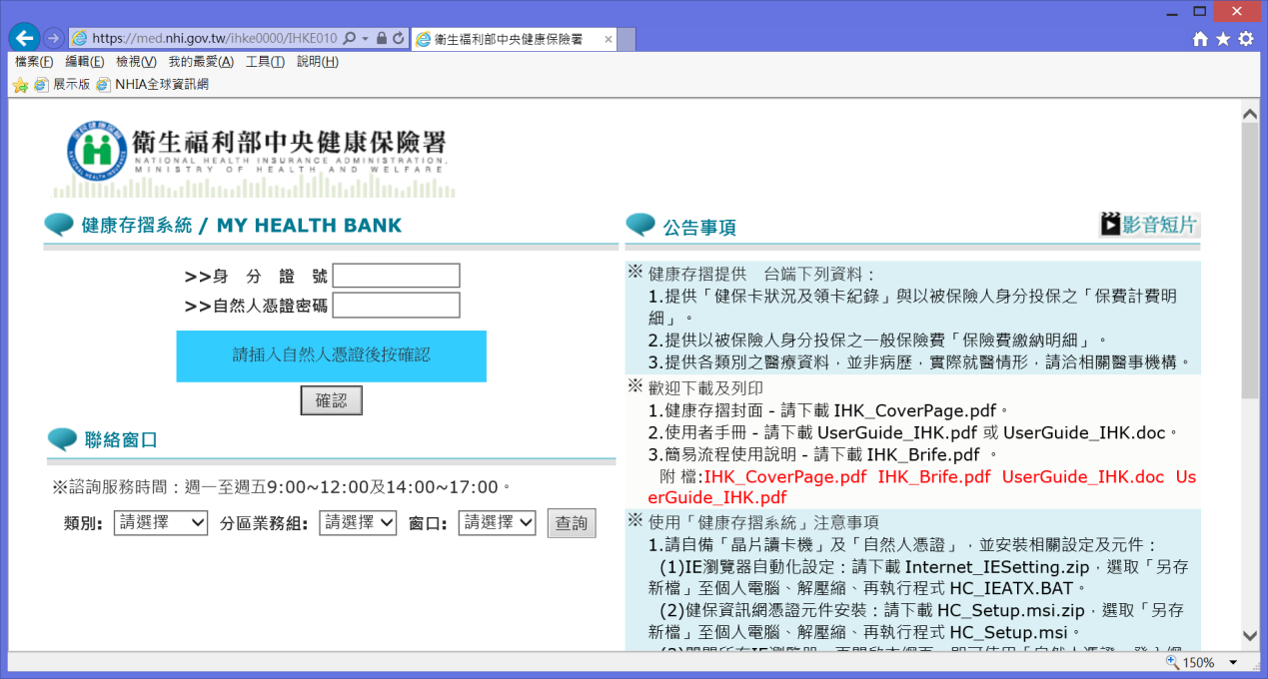「健康存摺」必須由民眾以自然人憑證登入健保署的網站提出申請，或向投保單位所在之健保署分區業務組臨櫃提出申請（如圖2）。民眾可憑自然人憑證查詢投保現況、保費繳納、詳細的就醫資訊，輕鬆自我健康管理。在自然人憑證的普及率偏低的情況下，為了擴展使用者，健保署將開發健保卡身分確認的方式，未來只需透過讀卡機插入民眾健保卡，並輸入雲端密碼，即可登入系統進行資料申請及即時下載的動作。

圖2　健康存摺首頁

透過自然人憑證登入系統後，網頁上方會說明系統功能及注意事項（如圖3），民眾只需點擊資料申請按鈕，即可完成資料申請作業，待系統後端處理完成，會在相同頁面顯示申請結果（如圖4），此時資料即可將資料下載至民眾的個人電腦，供民眾個人加值使用。

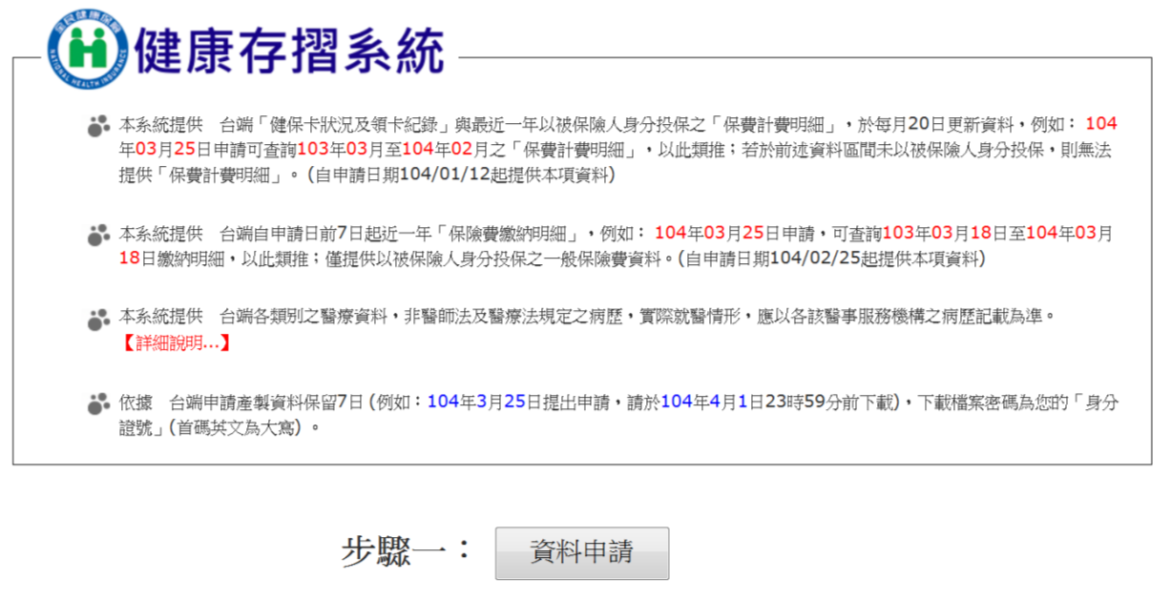

圖3　健康存摺資料申請畫面

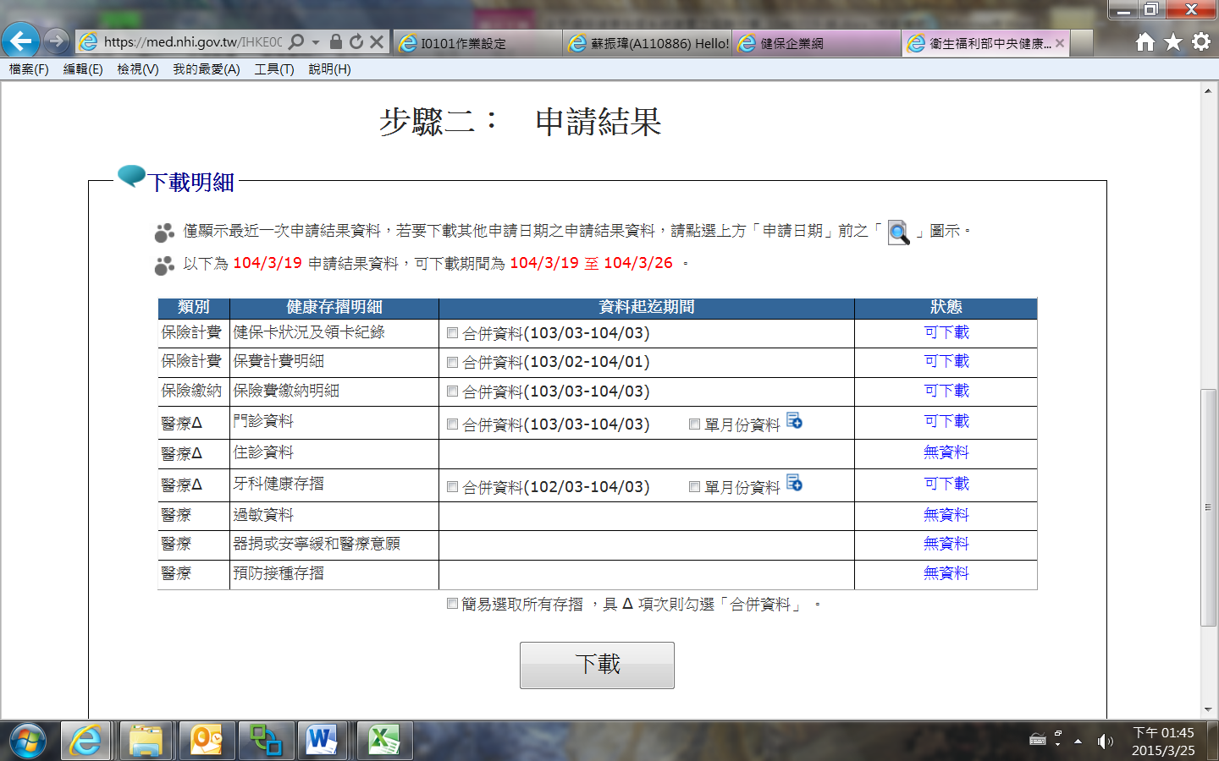

圖4　健康存摺申請結果畫面

1. 資料下載

本系統自103年9月25日上線，初期運作模式採先今日申請隔日8時才可下載資料，為利民眾即時性需求，健保署持續進行系統架構調整並配合陸續增加存摺內容，在經過系統架構的精進後，目前運作模式更改為即時下載，民眾在申請資料後即可即時下載儲存或列印報表。

若不需下載所有的紀錄，也可自行勾選單項或單月的資料（如圖5）。此外，由於儲存的空間限制，每次申請的資料只會保留7天，若超過7天未下載，資料將會被清除。此外為確保資訊安全之機密性，下載檔案一律予以加密，密碼為「身分證號」（首碼英文為大寫）。

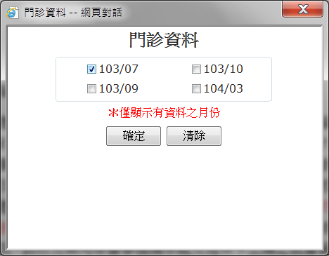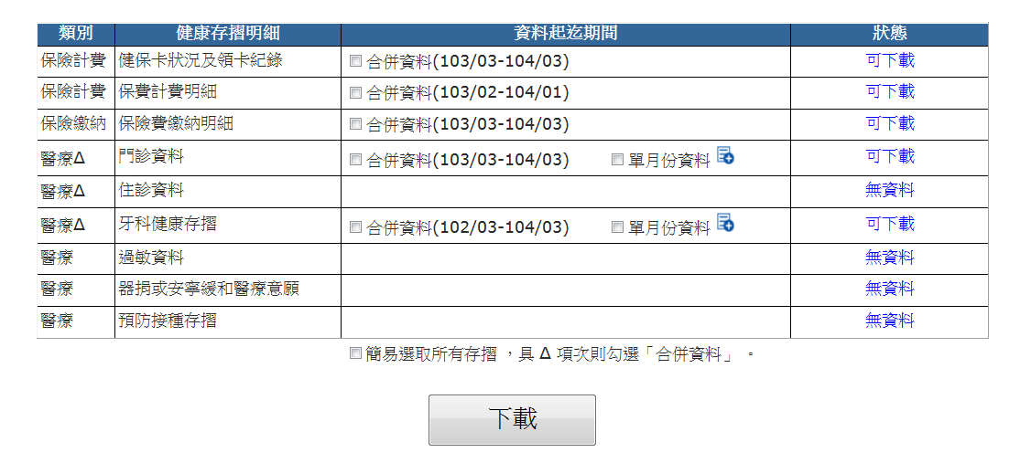

圖5　選擇資料下載區間

1. 詳細就醫資料

建置「健康存摺」最主要的目的，是提供民眾掌握自我的就醫紀錄、服藥狀況等，資料係保險特約醫事服務機構向健保署申報或以健保卡上傳民眾就醫之醫療費用資料，非醫師法及醫療法規定之病歷，實際之診斷、病名、治療、處置及用藥等詳細就醫情形，應以各該醫事服務機構之病歷記載為準。目前「健康存摺」提供的內容包含以下9項：

|  |  |  |  |
| --- | --- | --- | --- |
|  | 資料名稱 | 資料區間 | 資料內容 |
| 1 | 健保卡狀況及領卡  紀錄 | * 最新健保卡狀況 * 最近一年領卡紀錄 | 健保卡號、在保狀態、  欠費狀態等 |
| 2 | 保險計費明細 | 申請日前1個月起近  一年內 | 開單年月、投保單位、  投保金額、自付保險費  、政府負擔保險費等 |
| 3 | 保險費繳納明細 | 申請日前7日起近一年內 | 繳納年月、金額、投保  單位等 |
| 4 | 門診資料 | 申請日前2日起近一年內 | 看診醫事機構名稱、就  醫日期、疾病代碼、疾  病名稱、醫囑代碼、醫  囑名稱等 |
| 5 | 住診資料 | 申請日前2日起近一年內 | 住院醫事機構名稱、入  院日期、出院日期、疾  病代碼、疾病名稱、醫  囑代碼、醫囑名稱等 |
| 6 | 牙科健康存摺 | 申請日前2日起近二年內 | 看診醫事機構名稱、就  醫日期、疾病代碼、疾  病名稱、處置名稱、牙  位代碼、牙位名稱等 |
| 7 | 過敏資料 | 自104年1月1日起醫事  機構上傳至本署之過敏  資料 | 過敏藥物內容、上傳醫  事機構、上傳醫師、上  傳日期等 |
| 8 | 器捐或安寧緩和醫  療意願 | 衛生福利部醫事司檢送  至本署資料（需至少20  個工作天） | 註記日期、器官捐贈或  安寧緩和醫療意願資料 |
| 9 | 預防接種存摺 | 衛生福利部疾病管制署  檢送至本署之預防接種  資料 | 疫苗代碼、疫苗中文  名稱、接種日期、接種  醫事機構等 |

以門診資料為例，資料內容包括民眾自申請日前2日起近一年特約醫院、診所及藥局等醫事機構申報及健保卡上傳之就醫資料，並於每日更新健保卡上傳資料之內容，原則上最長可申請約一整年的個人就醫紀錄，以下為門診資料詳細提供資料內容(如圖6)：

* 健保署服務單位
* 門診就醫院所名稱
* 就醫日期
* 交付調劑、檢查或復健治療日期
* 健保卡就醫序號
* 疾病分類代碼及名稱（並非診斷）
* 醫療處置（手術）代碼及名稱
* 醫師處方之藥品、特材、檢查（驗）代碼、名稱及數量
* 健保支付點數及保險對象自付之部分負擔金額

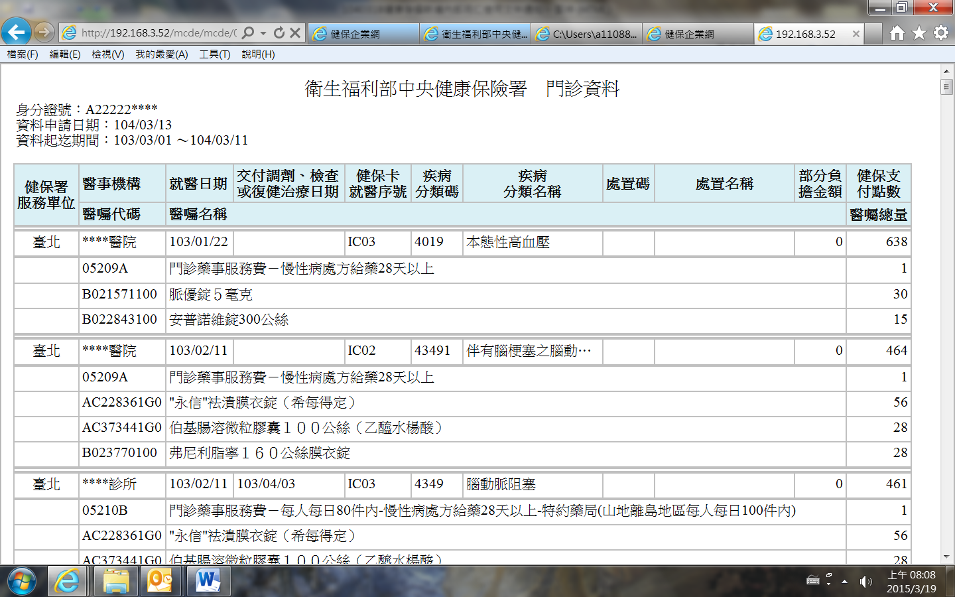

圖6 門診資料

1. 效益

「健康存摺」為民眾提供健保投保及自身醫療紀錄，建置目的最主要是希望民眾更重視自身健康，提供更人性化、便利、高效率的雲端健康服務，以促進國人管理自身健康。隨著民眾就醫可近性提高，以及醫療專業、次專業化，分工越來越精細，就愈易發生醫療服務重複的問題。因此，健保署希望將資訊科技發展成效落實在民眾的生活面，以資訊安全及保護個人資料為前提，善用健保署豐富珍貴的資料庫，提升健康就醫資料透明化，有助於醫師看診時能快速了解病患病情，幫助社區藥師提供民眾用藥諮詢，間接達到減少醫療資源浪費的功效，民眾亦可掌握對自己的健保就醫全貌，瞭解醫療資源的使用狀況，促進民眾對於自己的健康照護，提升整體醫療服務品質，創造民眾、健保署、醫界三方共贏、共利的醫療照顧鏈。

自「健康存摺」系統上線至104年3月18日止，已有50,676瀏覽人次，31,043登入人次，11,775申請人次，18,630下載人次，未來將逐年提升使用人次，我們也將虛心採納各界意見，精進服務內容，提升滿意度。詳細各月份「健康存摺」系統使用人次（累計）整理如表3。

表3 使用人次(累計)

|  |  |  |  |
| --- | --- | --- | --- |
|  | 登入人次  (A) | 申請人次  (B) | 下載人次  (C) |
| 103/09 | 552 | 217 | 404 |
| 103/10 | 3,099 | 1,263 | 1,791 |
| 103/11 | 6,683 | 2,506 | 3,512 |
| 103/12 | 13,756 | 4,750 | 6,308 |
| 104/01 | 26,621 | 9,649 | 15,351 |
| 104/02 | 28,960 | 10,759 | 16,960 |
| 104/03 | 31,043 | 11,775 | 18,630 |

1. **未來展望**

資訊科技不斷在進步，新興產品及服務因應市場變化逐漸朝向功能多樣化、個人化、行動化、高效能、高品質等目標發展，健保署亦隨著時代腳步開發出多種醫療服務相關應用。自102年起健保署陸續開發之「健保雲端查詢系統」及「健康存摺」，皆是針對大型資料提供即時性、互動性、透明性的應用服務系統；這些資料的串連已不再只是健保署與醫療院所端的結合，而是更進一步的直接與民眾接觸，故這三者間無形中已形成一個無法切斷的「健康鏈」（如圖7），該如何運用資訊的力量使這健康鏈永不間斷，且品質不斷提升，健保署在此部份責任重大並占非常重要之角色。

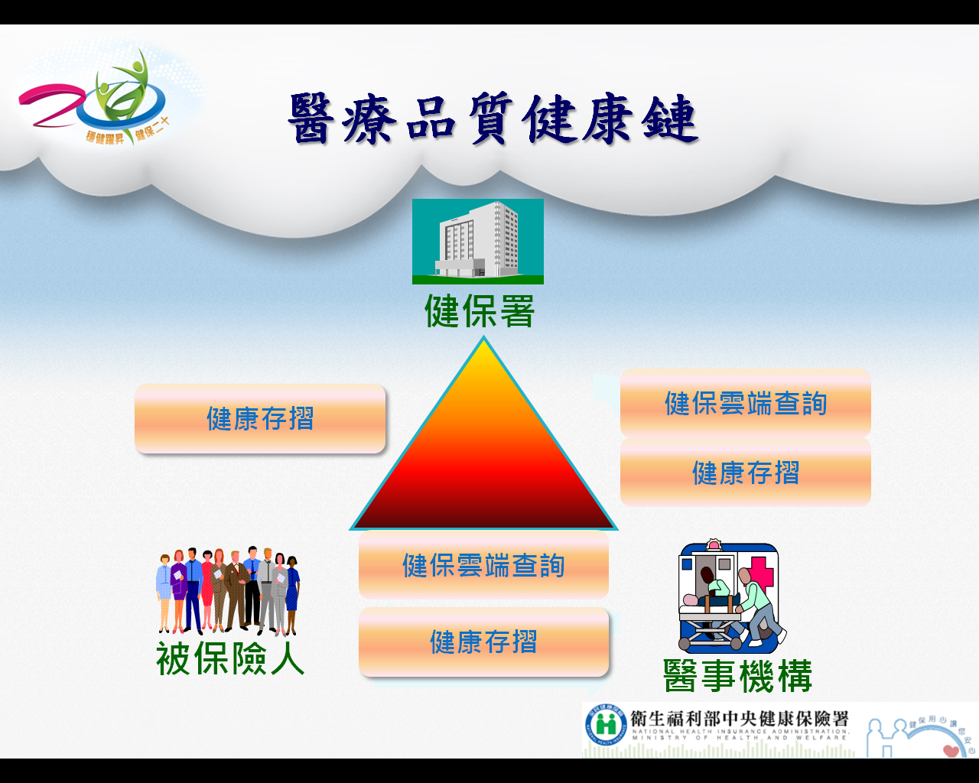

圖7 醫療品質健康鏈

為實現民眾「自我健康管理」之觀念，未來「健康存摺」系統將提供更豐富的資料，陸續新增檢驗（查）結果、出院病歷摘要、影像或病理報告資料等醫療相關資料。並發展多元下載方式，除下載至個人電腦的方式外，未來將結合電子郵件等方式，提升使用者取得資料的便利性，並研擬以健保卡加上雲端密碼機制，作為身分確認方式之一，擴大「健康存摺」服務管道多元性；而今市面已有多種網頁瀏覽器盛行，未來將在資訊安全為前提下，開發「健康存摺」系統在多元化瀏覽器運作，以符合時下民眾及醫師使用習慣。隨著資訊科技日新月異，未來「健康存摺」系統更可望結合新興科技、醫療健康及壽險業多元發展，納入企業及科技創新領域，提供更人性化使用介面，成為相關產業創新動力，透過數據分析，即時回饋民眾及提升整體健康照護效率。